《网页游戏编程》实验指导书
电子科技大学中山学院计算机学院
黄燕挺

实验3 javascript实例应用

实验学时与难度
实验估计时间：2学时
难度系数（1-5）：3

背景知识简介
JavaScript一种直译式脚本语言，是一种动态类型、弱类型、基于原型的语言，内置支持类型。它的解释器被称为JavaScript引擎，为浏览器的一部分，广泛用于客户端的脚本语言，最早是在HTML（标准通用标记语言下的一个应用）网页上使用，用来给HTML网页增加动态功能。

实验目的和要求
- 掌握javascript的基本概念
- 掌握javascript的常见用法
打包改名并上传到服务器。（暂时先本地保存）

实验环境
PC机，DreamWeaver 或者vscode

实验内容与步骤
在webgame下，建立文件夹“exp3”：然后完成以下例子：
5.1 定时器
新建“5-1.html”文档，敲入以下代码：

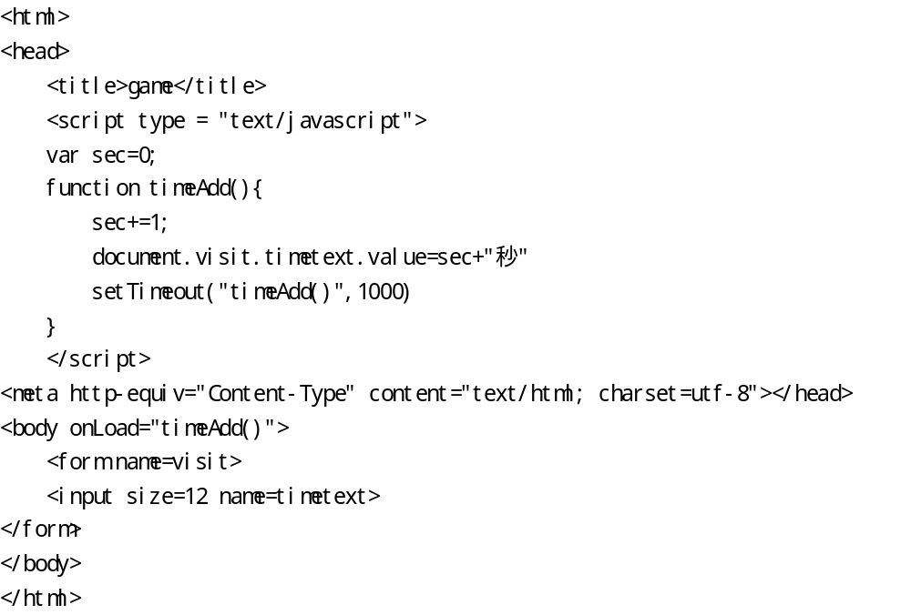

5.2 计算器
新建“5-2.html”文档，敲入以下代码：
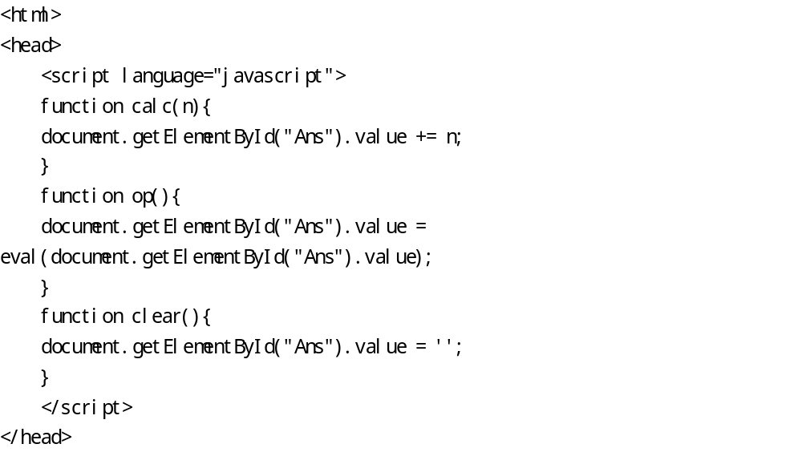

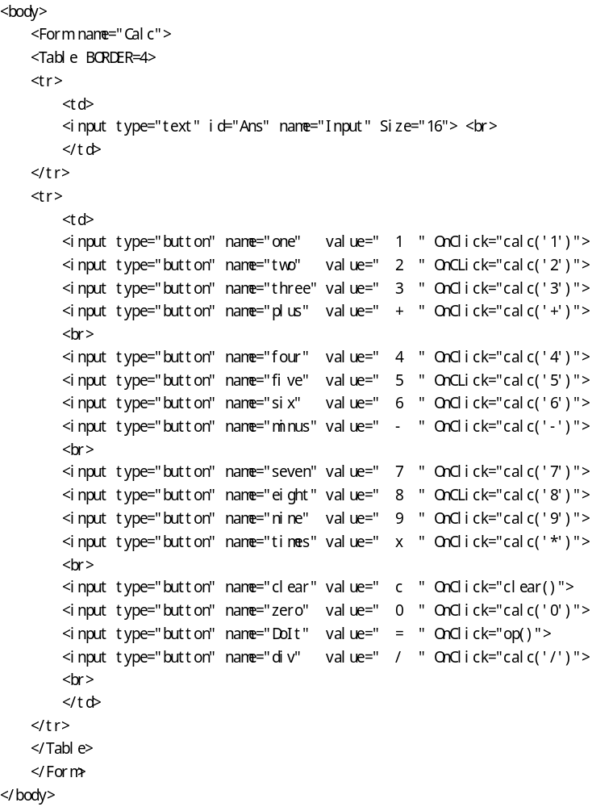

5.3 表单验证
新建“5-3.html”文档，敲入以下代码：

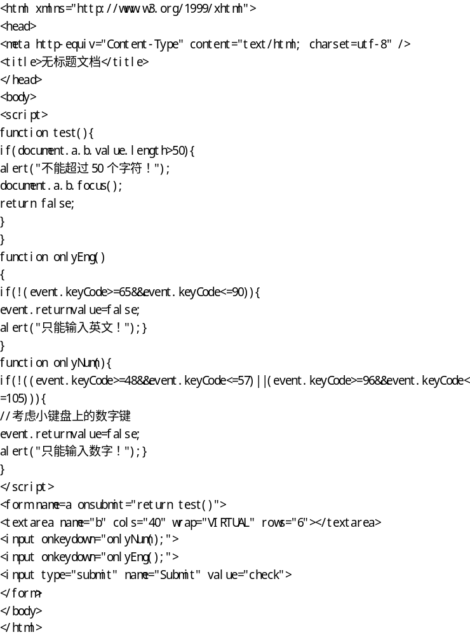

5.4 jquery例子（选做）
（注意导入jquery的路径）
